Podsumowanie roku/plany/konferencja prasowa 19 XII 2022
Zamek Królewski na Wawelu
Moc Zespołu, frekwencja wszechczasów i rzeka nagród
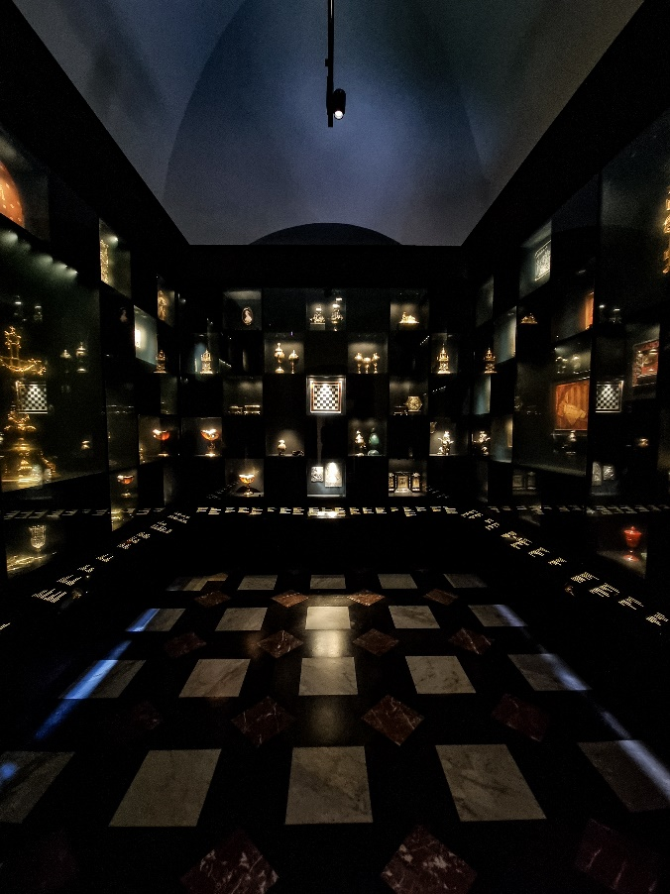
Dosłownie doszło do oblężenia Zamku w mijającym 2022. A wystawę Nowy Skarbiec Koronny zobaczyło już prawie 140 tys. zwiedzających – mówi prof. Andrzej Betlej, dyrektor Zamku Królewskiego na Wawelu
Tak intensywnego roku Zamek Królewski na Wawelu jako muzeum nie przeżył w całej historii. Mijający sezon zamkniemy z wynikiem zbliżonym do 1 mln 785 tysięcy zwiedzających (warto wspomnieć, że przez pierwsze pięć miesięcy większość ekspozycji muzealnych było zamkniętych bowiem Zamek przechodził metamorfozę przygotowując się do wielkiego otwarcia w czerwcu). To frekwencja wszechczasów. Ogłaszamy ją w wyjątkowym dla nas dniu – nadania imienia profesor Karoliny Lanckorońskiej skwerowi pod Wawelem (skrzyżowanie ulicy Podzamcze i Kanoniczej). W tym roku mija również 20. rocznica śmierci największej wawelskiej donatorki.
– Z dumą, radością i wdzięcznością kończymy mijający rok, zapisując na liście kolejne prestiżowe wyróżnienia za niezwykle warto- ściową i nieocenioną pracę naszych specjalistów. Ich dzieło doceniło i nadal docenia nie tylko środowisko, ale przede wszystkim nasi Zwie- dzający. Dosłownie doszło do oblężenia Zamku w mijającym 2022. Zapewniam, że nie spoczniemy na laurach, a w 2023 roku zaskoczymy (mamy bowiem w zanadrzu kilka cennych niespodzianek) i olśnimy publiczność kolejnymi wystawami, udowadniając nieprzerwanie już trzeci rok z rzędu, że Zamek Królewski na Wawelu warto zwiedzić nie tylko raz w życiu, a przynajmniej kilka razy w ciągu jednego roku – mówi prof. Andrzej Betlej, Dyrektor Zamku Królewskiego na Wawelu.

ZAMEK W LICZBACH

Za nami otwarcie
16 wystaw
Nowy Skarbiec Koronny zobaczyło od 30 czerwca prawie 140 tys. osób.
Policzyliśmy, że w czasie najbardziej wzmożonych prac nad tą wystawą, nasi specjaliści robili 20 tys. kroków dziennie,
oddaliśmy do użytku 46 nowych gablot,
wykonanych przy użyciu 15 ton stali oraz 9 ton szkła.
Na potrzeby prezentacji zabytkowego stołu w Skarbcu z poł XVII w. (?), ważącego 335 kg,
o wymiarach 765cm x 4020cm x 1275cm,
stworzyliśmy specjalną gablotę umożliwiającą efektowne przedstawienie obiektu
w stosunkowo niewielkiej przestrzeni.
Nasi konserwatorzy oczyścili w sumie 624 ogniste języki
Ważącego 19,5 kg płaszcza Jana III Sobieskiego – obiektu wiodącego w Skarbcu.
Ministerstwo Kultury i Dziedzictwa Narodowego
przeznaczyło na budowę Nowego Skarbca Koronnego
ponad 12,5 mln zł,
a prawie 800 tys. zł
przekazał Społeczny Komitet Odnowy Zabytków Krakowa.
Prace do otwarcia ekspozycji trwały 12 miesięcy.

Metamorfoza, którą przeszedł Zamek na dwóch piętrach wymagała od nas przeniesienia
około 1200 obiektów.

Nasi edukatorzy przeprowadzili
ponad 1000 lekcji muzealnych,
upowszechniając wiedzę o jednej z najcenniejszych kolekcji na świecie
wśród niemal 20 tys. uczestników.

Zrealizowaliśmy 73 filmy
przybliżające historię wawelskiej kolekcji i ukazujące pracę wybitnych ekspertów.
Dołączyło do nas ponad 38 tys. nowych użytkowników FB.
Post poświęcony ulepionemu ze śniegu smokowi wawelskiemu
dotarł do ponad 118 tys. odbiorców.
Łączny zasięg (tj. liczba osób, które zobaczyły dowolne materiały z naszej strony)
na Facebooku wyniósł ponad 4,6 mln.

Zdobyliśmy 12 prestiżowych nagród; w tym:
Nagrodę w Konkursie Wydarzenie Muzealne Roku 2021 „Sybilla”
za wystawę „Wszystkie arrasy króla. Powroty 2021-1961-1921”,
Grand Prix w Konkursie Wydarzenie Muzealne Roku „Sybilla” 2021.
Zwyciężyliśmy w plebiscycie publiczności w Konkursie
Wydarzenie Muzealne Roku „Sybilla” 2021.
Wystawa „Arcydzieła z kolekcji Lanckorońskich” zdobyła
I miejsce w kategorii WYSTAWA w IV Edycji ART in Architecture Festival 2022.
Nagroda główna w konkursie „Kraków bez barier”
dla najlepszej firmy wspierającej Krakowską Kartę Rodziny
z Niepełnosprawnym Dzieckiem.
Otrzymaliśmy:
Złoty Medal Honorowy za Zasługi dla Województwa Małopolskiego.
Tytuł Specjalny 2021 za 30-letni program rewaloryzacji Zamku – „Lidera Małopolski” – nagroda w konkursie Stowarzyszenia Gmin i Powiatów Małopolski.
Nagrodę Lovekrakow.pl w kategorii Kultura,
A także:
II Nagrodą za projekt zgłoszony w kategorii
Zarządzanie profilami społecznościowymi w 5. Przeglądzie „Muzeum Widzialne”.
Zostaliśmy Laureatem Plebiscytu Miejsce Przyjazne Rodzinom z Dziećmi 2022.

Przed nami kolejne wyzwania i niesłabnący apetyt na spełnianie wysokich oczekiwań Zwiedzających, czemu służyć będą z pewnością planowane wystawy i wydarzenia.

– Wawel z jego dziedzictwem, historią, rezydencją jest miejscem wpisanym w DNA każdego z nas, niezależnie czy mieszkamy w Krakowie. Ale nie możemy przy tym zapominać, że jest również muzeum, a każde muzeum musi być instytucją bardzo aktywną, która wzbogaca przeżycia, zachwyca, wywołuje wstrząs, daje do myślenia, uczy – zapowiada Dyrektor Zamku.
2022 rok kończymy też z długą listą zakupów – 45 obiektów, które wzbogaciły wawelską kolekcję. Część z nich jeszcze chwilę pozostaje niespodzianką, ale już wkrótce, będą cieszyć oczy rzeszy Zwiedzających.
Jeden z takich wyjątkowych zakupów pochodzi od Pawła Sanguszki, ostatniego przedstawiciela jednego z największych rodów magnackich w dawnej Rzeczypospolitej. To bezcenny zbiór sześciu gobelinów z połowy XVII wieku ozdobionych herbami, które znajdowały się w rezydencjach jego rodziny. – Podczas ich badania okazało się, że pierwotnie wcale nie należały do Sanguszków, tylko do Dymitra Jerzego Wiśniowieckiego. Odkrycie pozwala spojrzeć od nowa na historię tych dzieł. Ukażemy ją wkrótce naszym widzom – zapewnia prof. Betlej.

Opr. uwd

Kontakt dla mediów:
Urszula Wolak-Dudek
Rzecznik prasowy
Tel. 513 867 147
Email: uwolak@wawelzamek.pl

